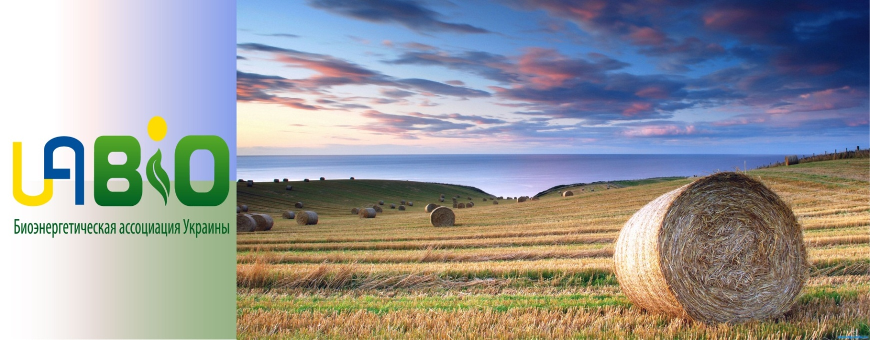

СОВРЕМЕННОЕ СОСТОЯНИЕ И ПЕРСПЕКТИВЫ РАЗВИТИЯ БИОЭНЕРГЕТИКИ В УКРАИНЕ

Аналитическая записка БАУ №9

Гелетуха Г.Г., Железная Т.А., Кучерук П.П., Олейник Е.Н.
27 мая 2014 г.

Обсуждение в БАУ: с 20.05.2014 по 27.05.2014
Утверждение Правлением БАУ и публикация на www.uabio.org: 27.05.2014
Публикация доступна на: www.uabio.org/activity/uabio-analytics
Для отзывов и комментариев: geletukha@uabio.org

© Биоэнергетическая ассоциация Украины, 2014
копирование и публикация материалов ассоциации без ссылки на первоисточник запрещены

Содержание

Введение 3
Состояние развития биоэнергетики в мире 3
Потенциал биомассы в Украине 9
Состояние развития биоэнергетики в Украине 12
Перспективы развития биоэнергетики в Украине 16
Существующие барьеры для развития биоэнергетики в Украине 21
Предложения БАУ по преодолению барьеров для развития биоэнергетики в Украине 24
Выводы 27
ЛИТЕРАТУРА 29
Условные обозначения 30
Предыдущие публикации БАУ 31

Введение
В Аналитической записке № 9 Биоэнергетической ассоциации Украины рассмотрены вопросы текущего состояния, существующих барьеров и перспектив развития биоэнергетики в Украине. Показаны возможность, важность и актуальность использования биомассы как топлива. Предложены реалистичные цели для развития сектора биоэнергетики в стране. Аналитическая записка БАУ № 9 в значительной степени использует и компилирует результаты записок 1-8 и на их основе предлагает цельную концепцию развития отрасли.

Состояние развития биоэнергетики в мире
Возобновляемая энергетика – сектор энергетики, динамично развивающийся в мире. На сегодня доля ВИЭ в общей поставке первичной энергии в мире составляет около 13%, в том числе биомассы – 10%, что соответствует более 1300 млн. т н.э./год [1].
Европейский Союз успешно движется к достижению цели 2020 года по возобновляемой энергетике – 20% энергии из ВИЭ в валовом конечном энергопотреблении. За последние 10 лет этот показатель вырос с 8% до 14% (Рис. 1). Три страны (Швеция, Болгария и Эстония) уже выполнили свои национальные цели 2020 года (Таблица 1).

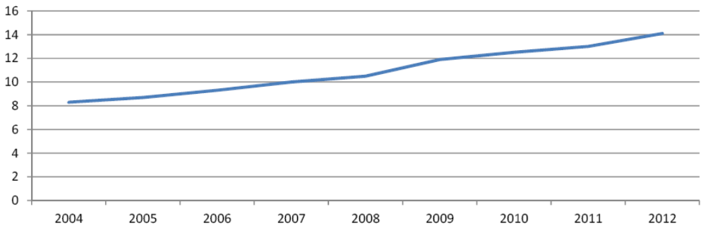
Рис. 1. Динамика роста доли ВИЭ в валовом конечном энергопотреблении ЕС-28 [2]

На сегодня объемы потребления биомассы для производства энергии в Европейском Союзе составляют более 120 млн. т н.э./год, а к 2020 году этот показатель должен вырасти до 138 млн. т н.э./год (Рис. 2). Основным видом используемой биомассы является твердая биомасса. Ее доля в общем объеме потребления неизменно составляет около 70%.
Вклад биомассы в валовое конечное энергопотребление ЕС уже превысил 8%, а к 2020 году должен вырасти до 14% (Табл. 2). В отдельных странах-лидерах уровень развития биоэнергетики значительно выше среднеевропейского. Так, в Финляндии доля биомассы в конечном энергопотреблении составляет 28%, в Латвии – более 27%, в Швеции и Эстонии – около 26% (для сравнения – в Украине 1,78%) (Рис. 3). Австрия и Эстония на сегодня уже практически выполнили свои обязательства 2020 года по вкладу биомассы в валовое конечное энергопотребление (Табл. 3).

Таблица 1. Динамика достижения цели ЕС по вкладу ВИЭ в валовое конечное энергопотребление [18]
Страны ЕС | 2012 г.  (факт) | Индикативная траектория достижения цели 2020 года |  |  | 2020 г.  (цель)
Страны ЕС | 2012 г.  (факт) | 2013-2014 | 2015-2016 | 2017-2018 | 2020 г.  (цель)
ЕС-28 | 14,1% | н.д. | н.д. | н.д. | 20%
Бельгия | 6,8% | 5,4% | 7,1% | 9,2% | 13%
Болгария | 16,3% | 11,4% | 12,4% | 13,7% | 16%
Чешская Республика | 11,2% | 8,2% | 9,2% | 10,6% | 13%
Дания | 26,0% | 20,9% | 22,9% | 25,5% | 30%
Германия | 12,4% | 9,5% | 11,3% | 13,7% | 18%
Эстония | 25,8% | 20,1% | 21,2% | 22,6% | 25%
Ирландия | 7,2% | 7,0% | 8,9% | 11,5% | 16%
Греция | 13,8% | 10,2% | 11,9% | 14,1% | 18%
Испания | 14,3% | 12,1% | 13,8% | 16,0% | 20%
Франция | 13,4% | 14,1% | 16,0% | 18,6% | 23%
Хорватия | 16,8% | 14,8% | 15,9% | 17,4% | 20%
Италия | 13,5% | 8,7% | 10,5% | 12,9% | 17%
Кипр | 6,8% | 5,9% | 7,4% | 9,5% | 13%
Латвия | 35,8% | 34,8% | 35,9% | 37,4% | 40%
Литва | 21,7% | 17,4% | 18,6% | 20,2% | 23%
Люксембург | 3,1% | 3,9% | 5,4% | 7,5% | 11%
Венгрия | 9,6% | 6,9% | 8,2% | 10,0% | 13%
Мальта | 1,4% | 3,0% | 4,5% | 6,5% | 10%
Нидерланды | 4,5% | 5,9% | 7,6% | 9,9% | 14%
Австрия | 32,1% | 26,5% | 28,1% | 30,3% | 34%
Польша | 11,0% | 9,5% | 10,7% | 12,3% | 15%
Португалия | 24,6% | 23,7% | 25,2% | 27,3% | 31%
Румыния | 22,9% | 19,7% | 20,6% | 21,8% | 24%
Словения | 20,2% | 18,7% | 20,1% | 21,9% | 25%
Словакия | 10,4% | 8,9% | 10,0% | 11,4% | 14%
Финляндия | 34,3% | 31,4% | 32,8% | 34,7% | 38%
Швеция | 51,0% | 42,6% | 43,9% | 45,8% | 49%
Великобритания | 4,2% | 5,4% | 7,5% | 10,2% | 15%

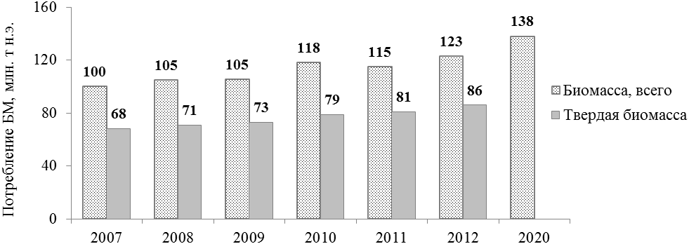
Рис. 2. Динамика потребления биомассы для производства энергии в ЕС [3-6, 18, 19].

Таблица 2. Фактическая и прогнозная доля ВИЭ и биомассы в энергобалансе ЕС [3, 6, 7, 18]
Показатели | Факт, %  2011-2012 гг. | Прогноз, % 2020 г.
Доля ВИЭ в валовом конечном энергопотреблении | 14,1 | 20
Доля биомассы в валовом конечном энергопотреблении | 8,4 | 14
Доля ВИЭ в валовом производстве тепловой энергии | 16,5 | 20
Доля биомассы в валовом производстве тепловой энергии | 15,8 | 18-19
Доля ВИЭ в валовом производстве электроэнергии | 23,5 | 34
Доля биомассы в валовом производстве электроэнергии | 4,0 | 7
Доля ВИЭ в транспортном секторе | 5,1 | 10
Доля биомассы в транспортном секторе | 5,0 | ~10%

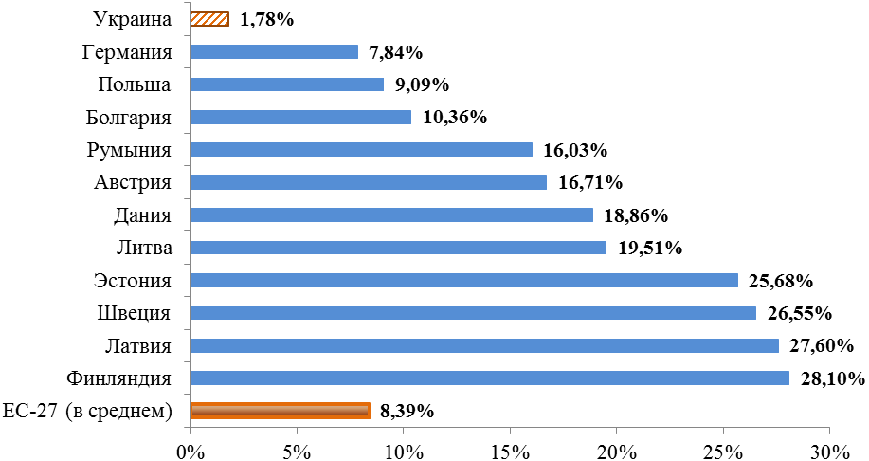
Рис. 3. Доля биомассы в валовом конечном энергопотреблении некоторых стран ЕС и в Украине, 2011 г. [3]

Таблица 3. Фактический и прогнозный вклад биомассы в валовое конечное потребление энергии в странах ЕС [3]
Страны ЕС | ВКЭ*, 2011 г.  тыс. т н.э. | Вклад БМ в ВКЭ, 2011 г. |  | Вклад БМ в ВКЭ, 2020 г. (цель)
Страны ЕС | ВКЭ*, 2011 г.  тыс. т н.э. | тыс. т н.э. | % от ВКЭ | тыс. т н.э.** | % от ВКЭ***
ЕС-28 | 1103260 | 92599 | 8,39 | 138312 | 12,54
Бельгия | 38886 | 1639 | 4,21 | 3772 | 9,70
Болгария | 9287 | 962 | 10,36 | 1344 | 14,47
Чешская Республика | 24634 | 2193 | 8,90 | 3671 | 14,90
Дания | 14679 | 2769 | 18,86 | 3665 | 24,97
Германия | 207093 | 16240 | 7,84 | 20908 | 10,10
Эстония | 2843 | 730 | 25,68 | 726 | 25,54
Ирландия | 10800 | 321 | 2,97 | 1054 | 9,76
Греция | 18835 | 1163 | 6,17 | 1947 | 10,34
Испания | 86532 | 5898 | 6,82 | 9311 | 10,76
Франция | 148065 | 12043 | 8,13 | 21431 | 14,47
Хорватия | 6181 | 445 | 7,20 | н.д. | н.д.
Италия | 122312 | 6838 | 5,59 | 9765 | 7,98
Кипр | 1896 | 41 | 2,16 | 80 | 4,22
Латвия | 3982 | 1099 | 27,60 | 1543 | 38,75
Литва | 4696 | 916 | 19,51 | 1295 | 27,58
Люксембург | 4276 | 93 | 2,17 | 328 | 7,67
Венгрия | 16276 | 1332 | 8,18 | 2069 | 12,71
Мальта | 446 | 1 | 0,22 | 14 | 3,14
Нидерланды | 50663 | 1581 | 3,12 | 3143 | 6,20
Австрия | 27328 | 4566 | 16,71 | 4540 | 16,61
Польша | 64689 | 5883 | 9,09 | 8214 | 12,70
Португалия | 17350 | 2706 | 15,60 | 3101 | 17,87
Румыния | 22576 | 3620 | 16,03 | 4365 | 19,33
Словения | 4951 | 558 | 11,27 | 776 | 15,67
Словакия | 10795 | 774 | 7,17 | 1022 | 9,47
Финляндия | 25179 | 7076 | 28,10 | 8280 | 32,88
Швеция | 32168 | 8539 | 26,55 | 11583 | 36,01
Великобритания | 132023 | 3021 | 2,29 | 10368 | 7,85
* ВКЭ – валовое конечное энергопотребление.
** Оценка [3] по данным Национальных планов действий по ВИЭ стран ЕС.
*** Оценка авторов Аналитической записки по данным [3], исходя из предположения о неизменном уровне валового конечного энергопотребления в странах ЕС.

Наибольшие успехи достигнуты в секторе тепловой энергии – биомасса обеспечивает почти 16% общего объема генерации, что соответствует третьему место после природного газа (43%) и угля (28,5%) (Рис. 4). При этом из биомассы производится более 95% всей возобновляемой тепловой энергии. В ряде стран доля производства тепловой энергии из биомассы гораздо выше среднеевропейской: Швеция – 60%, Австрия – 31%, Финляндия – 27%, Дания – 25%.

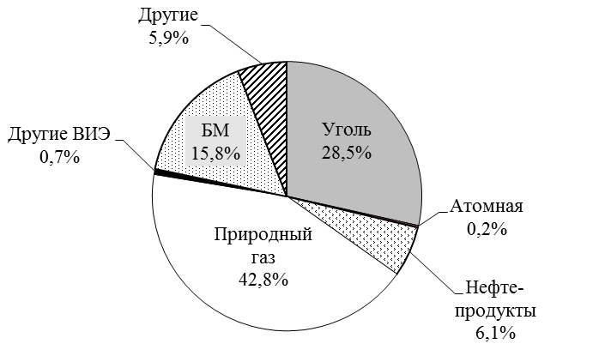
Рис. 4. Структура производства тепловой энергии в ЕС, 2011 г. [6]

За последние 20 лет в структуре генерации тепловой энергии в Евросоюзе прослеживается устойчивая тенденция роста доли ВИЭ и снижения доли угля. Объем потребления природного газа после периода преимущественного роста (1990-2005 гг.) остановился последние годы примерно на одном уровне (Рис. 5).

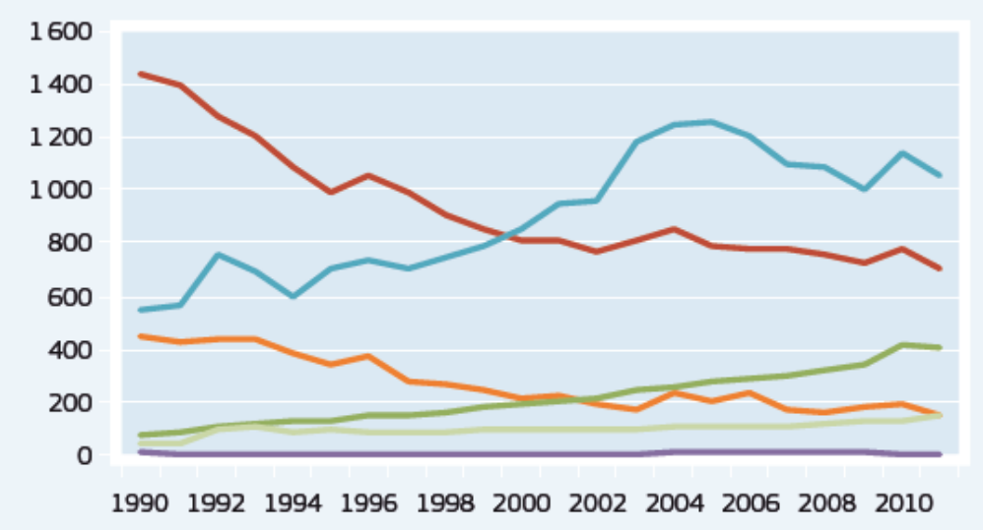  ПДж | Природный газ
Уголь

ВИЭ
Нефтепродукты
Другие
Атомная
Рис. 5. Динамика структуры производства тепловой энергии в ЕС [6]

Анализ динамики структуры производства электроэнергии в ЕС позволяет отметить, что доля «зеленой» электроэнергии устойчиво растет – с около 300 ТВт∙ч (12,5%) в 1990 г. до более 700 ТВт∙ч (23,5%) в 2012 г. (Рис. 6). При этом объемы генерации электроэнергии из нефтепродуктов снижаются, из природного газа – растут с некоторой стабилизацией в последние годы, а использование угля и атомной энергии в целом остается примерно на одинаковом уровне.
ТВт∙ч
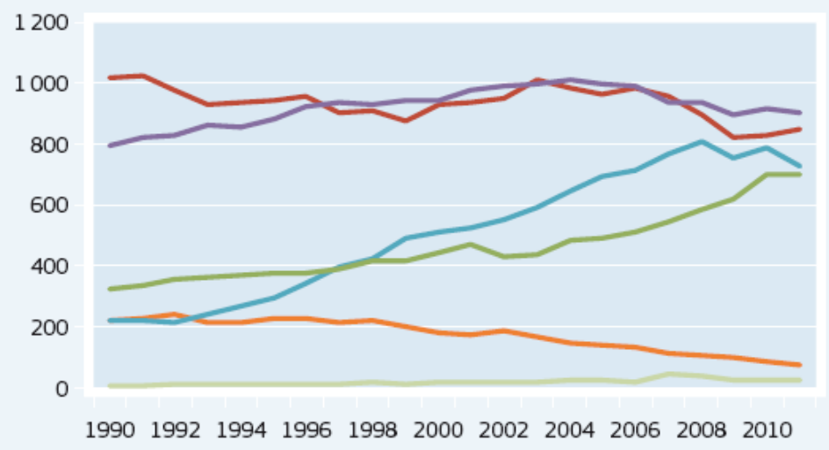 | Атомная  Уголь  Природный газ  ВИЭ  Нефтепродукты  Другие
Рис. 6. Динамика структуры производства электроэнергии в ЕС [6]

Вклад биомассы в секторе электроэнергии Европейского Союза более скромный – 4% общего объема генерации и 19% от всех ВИЭ (Рис. 7). В отдельных странах этот вклад существенно выше: в Финляндии из биомассы вырабатывается 15,3% общего объема электроэнергии, в Дании – 12,4%, в Швеции – 7,7%, в Австрии – 6,9%.

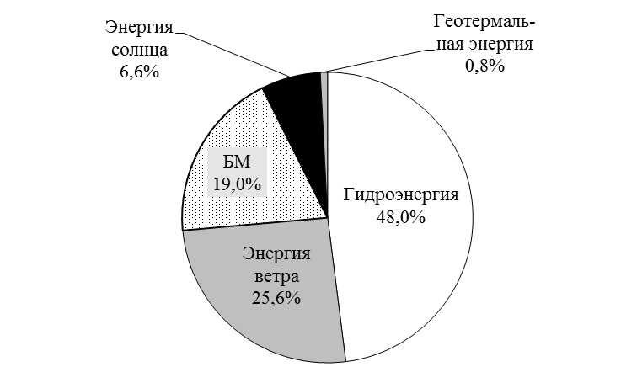
Рис. 7. Структура производства электроэнергии из ВИЭ в ЕС, 2011 г. [6]

Основным видом биомассы для производства электроэнергии в ЕС является древесина – установленная мощность оборудования, работающего на ней, составляет почти 17 ГВт_{э} (Табл. 4). Также в больших объемах используется биогаз (7191 МВт_{э}) и бытовые отходы (6158 МВт_{э}). Электроэнергия из жидких биотоплив производится только в отдельных странах, например, в Италии и Германии.

Таблица 4. Установленная мощность электрогенерации на биомассе в некоторых странах ЕС и в Украине, 2011 г. [6]
Страны ЕС | Установленная мощность, МВт_{э}
Страны ЕС | древесина | бытовые отходы | биогаз | жидкие биотоплива
ЕС-27 | 16874 | 6158 | 7191 | 1102
Швеция | 3397 | 571 | 4 | -
Австрия | 2394 | 459 | 607 | 25
Германия | 2148 | 1486 | 3233 | 243
Финляндия | 1910 | - | - | -
Великобритания | 1667 | 401 | 1189 | -
Дания | 920 | 295 | 77 | -
Нидерланды | 713 | 649 | 217 | 17
Бельгия | 701 | 240 | 129 | 81
Испания | 563 | 224 | 209 | -
Португалия | 478 | 76 | 44 | -
Италия | 421 | 742 | 732 | 736
Венгрия | 436 | 38 | 45 | -
Франция | 324 | 910 | 233 | -
Украина* | 2,5 | - | 3,8 | -
* Данные по Украине – оценка авторов Аналитической записки.

Потенциал биомассы в Украине
Украина имеет большой потенциал биомассы, доступной для производства энергии, что является хорошей предпосылкой для динамичного развития сектора биоэнергетики. Экономически целесообразный энергетический потенциал биомассы в стране составляет порядка 20-25 млн. т у.т./год. Основными составляющими потенциала являются отходы сельскохозяйственного производства (солома, стебли кукурузы, стебли подсолнечника и т.п.) – более 11 млн. т у.т./год (по данным 2013 г.) и энергетические культуры – около 9 млн. т у.т./год (Табл. 5). При этом сельскохозяйственные отходы являются реальной частью потенциала биомассы, а данные по энергетическим культурам отражают объем биомассы, который можно получить при выращивании этих культур на свободных землях в Украине. Следует отметить, что этот процесс активно развивается последние несколько лет.
Площадь незадействованных сельскохозяйственных земель в Украине составляет 3-4 млн. га, по данным 2012 года – 3,5 млн. га (Табл. 6). Несколько возможных сценариев выращивания энергетических культур на этих землях представлены в Таблице 7. Сценарии отличаются между собою площадью земель, выделенных под выращивание энергетических культур – 1 млн. га, 2 млн. га и 3 млн. га. Для всех сценариев выбраны 4 наиболее перспективные культуры – ива, мискантус, тополь, кукуруза и следующее распределение общей площади: ива – 25%, мискантус – 15%, тополь – 10%, кукуруза – 50%.

Таблица 5. Энергетический потенциал биомассы в Украине, 2013 г.¹⁾
Вид биомассы | Теоретический потенциал,  млн. т | Доля, доступная для получения энергии, % | Экономический  потенциал,  млн. т у.т.
Солома зерновых культур | 30,6 | 30 | 4,54
Солома рапса | 4,2 | 40 | 0,84
Отходы производства кукурузы на зерно (стебли, початки) | 40,2 | 40 | 4,39
Отходы производства подсолнечника (стебли, корзинки) | 21,0 | 40 | 1,72
Вторичные отходы с/х (шелуха, жом) | 6,9 | 75 | 1,13
Древесная биомасса (дрова, порубочные остатки, отходы деревообработки) | 4,2 | 90 | 1,77
Биодизель (из рапса) | - | - | 0,47
Биоэтанол (из кукурузы и сахарной свеклы) | - | - | 0,99
Биогаз из отходов и побочной продукции АПК | 1,6 млрд. м³  метана (СН₄)⁴⁾ | 50 | 0,97
Биогаз с полигонов ТБО | 0,6 млрд. м³ CH₄ | 34 | 0,26
Биогаз из сточных вод (промышленных и коммунальных) | 1,0 млрд. м³ CH₄ | 23 | 0,27
Энергетические культуры³⁾:
- ива, тополь, мискантус | 10,0 | 90²⁾ | 5,45
- кукуруза (биогаз) | 3,3 млрд. м³ CH₄ | 90²⁾ | 3,68
Торф | - | - | 0,40
Всего | - | - | 26,88
1) Экспертная оценка авторов Аналитической записки.
2) Учитываются потери при сборе урожая.
3) Согласно сценарию II (Таблица 7).
4) Содержание метана в биогазе – около 60%.

Таблица 6. Структура сельскохозяйственных земель в Украине, 2012 г. [23]
Категория земель | Площадь, млн. га
Сельскохозяйственные угодья, в том числе: | 41,5
пахотные земли (I) | 32,5
сенокосы | 2,4
пастбища | 5,5
Посевная площадь (II), в том числе: | 27,8
зерновые и зернобобовые культуры | 15,4
технические культуры | 7,8
картофель и овощебахчевые культуры | 2,0
кормовые культуры | 2,5
Площадь чистых паров (III) | 1,2
Незадействованные пахотные земли (I – II – III)* | 3,5
* Оценка авторов Аналитической записки.

Таблица 7. Возможные сценарии выращивания энергетических культур в Украине
Показатели | Сценарии
Показатели | I | II | III
Площадь под энергетическими культурами (всего), млн. га | 1 | 2 | 3
Структура площадей по культурам, млн. га:
- ива | 0,25 | 0,5 | 0,75
- мискантус | 0,15 | 0,3 | 0,45
- тополь | 0,1 | 0,2 | 0,30
- кукуруза (на биогаз) | 0,5 | 1,0 | 1,5
Экономический потенциал энергетических культур (всего), млн. т у.т./год | 4,62 | 9,24 | 13,85
Структура потенциала по культурам, млн. т у.т./год:
- ива | 1,24 | 2,49 | 3,73
- мискантус | 0,94 | 1,88 | 2,82
- тополь | 0,54 | 1,08 | 1,62
- кукуруза (на биогаз) | 1,84 | 3,68 | 5,51
Показатели, используемые в сценариях
Распределение общей площади под энергокультурами, %
- ива | 25
- мискантус | 15
- тополь | 10
- кукуруза (на биогаз) | 50
Урожайность, сух. т/га в год:
- ива | 9
- мискантус | 12
- тополь | 9,5
- кукуруза на биогаз (свежая масса) | 30*
Теплота сгорания (сухой массы), МДж/кг:
- ива | 18
- мискантус | 17
- тополь | 18,5
- кукуруза на биогаз | выход CH₄: 100 м³/т силоса*  содержание CH₄ в биогазе: 60%
* Консервативный подход.

Величина энергетического потенциала биомассы в Украине колеблется по годам и зависит главным образом от урожайности основных сельскохозяйственных культур. В 2013 г. был собран рекордный за последние 20 лет урожай зерновых и зернобобовых культур (63 млн. т), поэтому экономический потенциал биомассы также достиг своего максимального значения – почти 27 млн. т у.т. (Рис. 8). Напротив, 2003 год был одним из самых неурожайных по зерновым культурам (20 млн. т), и потенциал биомассы упал до 18 млн. т у.т.

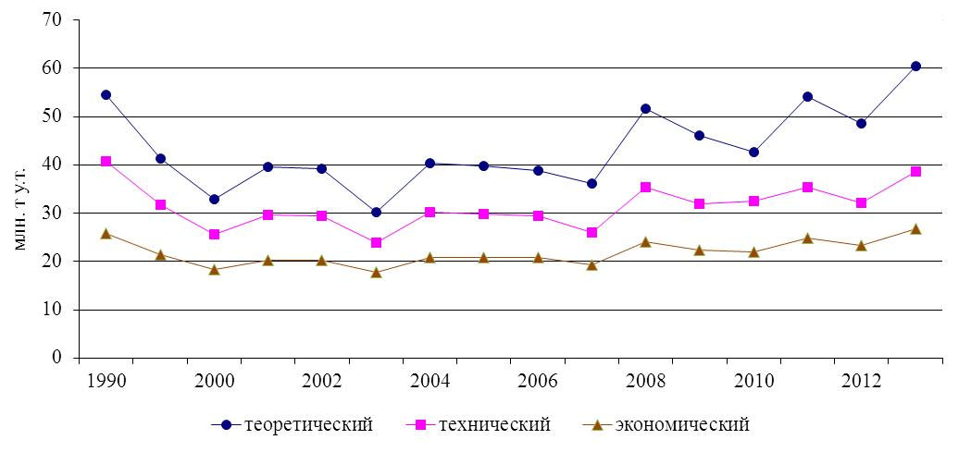
Рис. 8. Динамика энергетического потенциала биомассы в Украине.

При оценке потенциала чрезвычайно важным является вопрос, какую долю отходов/остатков сельскохозяйственного производства можно использовать на энергетические нужды без негативного влияния на плодородие почв. Эксперты Биоэнергетической ассоциации Украины, выполнив соответствующее исследование, пришли к выводу, что в среднем для Украины можно прогнозировать использование до 30% теоретического потенциала соломы зерновых культур и до 40% теоретического потенциала отходов производства кукурузы на зерно и подсолнечника [9]. На уровне конкретного сельскохозяйственного предприятия или фермерского хозяйства этот вопрос должен решаться индивидуально, принимая во внимание существующие неэнергетические направления применения соломы и других растительных отходов (например, использование в качестве органического удобрения, подстилки и корма для скота).

Состояние развития биоэнергетики в Украине
Для Украины биоэнергетика является одним из стратегических направлений развития сектора возобновляемых источников энергии, учитывая высокую зависимость страны от импортных энергоносителей, в первую очередь, природного газа, и большой потенциал биомассы, доступной для производства энергии. К сожалению, темпы развития биоэнергетики в Украине до сих пор существенно отстают от европейских. На сегодняшний день доля биомассы в общей поставке первичной энергии в стране составляет лишь 1,2% [8], а в валовом конечном энергопотреблении – 1,78%.
Ежегодно в Украине для производства энергии используется около 2 млн. т у.т./год биомассы различных видов. При этом основной вклад вносит древесина – ее доля в структуре годового потребления биомассы составляет почти 80% (Табл. 8). На древесину приходится и самый высокий процент использования экономически целесообразного потенциала – 80%, тогда как для других видов биомассы (за исключением лузги подсолнечника) этот показатель на порядок ниже. Наименее активно (на уровне 1%) реализуется энергетический потенциал соломы зерновых культур и рапса.

Таблица 8. Использование биомассы и биотоплив для производства энергии в Украине (2012 г.)*
Вид биомассы (биотоплива) | Годовой объем  потребления** |  | Доля в годовом  объеме  потребления | Доля использования  экономического  потенциала
Вид биомассы (биотоплива) | натуральные  единицы | тыс. т у.т. | Доля в годовом  объеме  потребления | Доля использования  экономического  потенциала
Солома зерновых культур и рапса | 84 тыс. т | 43 | 2,0% | 1,0%
Дрова (население) | 1,7 млн. м³ | 413 | 19,0% | 80%
Древесная биомасса  (кроме потребления населением) | 3,8 млн. т | 1296 | 59,6% | 80%
Лузга подсолнечника | 627 тыс. т | 343 | 15,8% | 42%
Биоэтанол | 52 тыс. т | 48 | 2,2% | 6,7%
Биодизель | ~0 | ~0 | ~0 | ~0
Биогаз из отходов c/х | 20 млн. м³ | 12 | 0,6% | 3,9%
Биогаз с полигонов ТБО | 26 млн. м³ | 18 | 0,8% | 6,8%
Всего |  | 2173*** | 100%
* Экспертная оценка авторов
** Для производства энергии в Украине. Экспорт гранул/брикетов из биомассы не учитывается.
*** Согласуется с данными Государственной службы статистики Украины: 2,17 млн. т у.т. в 2012 году [8].

Динамика развития сектора ВИЭ во многом определяется наличием механизмов его стимулирования. На сегодня одним из немногих действенных инструментов поддержки возобновляемой энергетики в стране является «зеленый» тариф на электроэнергию, произведенную из ВИЭ, в том числе из биомассы. Согласно данным НКРЭ, на 1 мая 2014 года в секторе биоэнергетики «зеленый» тариф получили 5 компаний, производящих электроэнергию из биомассы и 5 объектов, работающих на биогазе (Таблица 9). Для всех производителей величина «зеленого» тарифа составляет 12,39 евроцентов/кВт∙час, что эквивалентно 194,85 коп./кВт∙час без НДС на 01.05.2014 [16].
Помимо биогазовых установок, указанных в Таблице 9, в Украине есть ряд БГУ, работающих без «зеленого» тарифа или вообще не производящих электроэнергию. Полный перечень действующих и строящихся/анонсированных биогазовых установок в АПК Украины а также действующих систем сбора и утилизации биогаза на полигонах ТБО представлен в Таблицах 10 и 11.

Таблица 9. Энергетические объекты в секторе биоэнергетики, имеющие «зеленый» тариф на произведенную электроэнергию (на 01.05.2014).
№ | Энергогенерирующая компания,  место расположения | Энергетическая  установка | Дата установления ЗТ
 | Производители электроэнергии из биомассы
1 | ООО «Биогазэнерго» (1-я очередь ТЭС)  пгт. Иванково, Киевская обл. | ТЭС 6 МВт_{е} на древесной биомассе* | 01.12.2013
2 | ООО «АПК «Евгройл»,  г. Николаев | ТЭЦ 5 МВт_{э} на лузге подсолнечника (основное топливо) и древесной щепе | 01.01.2014
3 | ПАО «Кировоградолия»,  г. Кировоград | ТЭЦ на лузге подсолнечника  1,2 МВт_{э} + 33,6 МВт_{т} | 01.01.2010
4 | ООО «Комбинат Каргилл»,  г. Донецк | ТЭЦ на лузге подсолнечника  2 МВт_{э} + 15 МВт_{т} | 01.01.2013
5 | ООО «Смелаэнергопромтранс»  г. Смела, Черкасская обл. | ТЭЦ на древесной биомассе  6 МВт_{э} + 10 МВт_{т} | 01.06.2010
 | Производители электроэнергии из биогаза
6 | ООО «ЛНК», полигон ТБО на территории Глубочецкого сельсовета Бориспольского района Киевской обл. | КГУ на биогазе с полигона ТБО 1,06 МВт_{э} | 01.04.2012
7 | ООО «ЛНК», полигон ТБО в административных границах Подгорцевского сельсовета Обуховского района Киевской обл. (2 очередь объекта Подгорцы Л-31 и объект Подгорцы Л-51) | КГУ на биогазе с полигона ТБО 1,9 МВт_{э} | 01.11.2013
8 | ООО «ЛНК», полигон ТБО на территории Рожевского сельсовета Броварского района Киевской обл. | КГУ на биогазе с полигона ТБО 1,06 МВт_{э} | 01.05.2014
9 | ЧАО «Орель-Лидер» (птицефабрика, 1-я очередь объекта), с. Елизаветовка, Днепропетровская обл. | БГУ на птичьем помете и силосе 5 МВт_{э} | 01.12.2013
10 | ООО «ТИС-Эко» (полигон ТБО)  г. Мариуполь, Донецкая обл. | КГУ на биогазе с полигона ТБО 170 кВт_{э} | 01.09.2013
* Объект готовится к запуску в 2014 году.

Таблица 10. Действующие и строящиеся/анонсированные биогазовые установки в АПК Украины [20].
Предприятие / год запуска БГУ | Расход сырья  БГУ, т/сут | Объем  реакторов, м³ | Мощность,  кВт_{э} | Технология
Действующие БГУ
Свиноферма комбината «Запорожсталь», г. Запорожье / 1993 | 20…22  (свиной навоз) | 595 | - | Bigadan,  Дания
Свиноферма корпорации «Агро-Овен»,  с. Еленовка, Днепропетровская обл. / 2003 | 80  (свиной навоз, жировые отходы забоя птицы) | 2×1000 | 180 | BTG,  Нидерланды
С/х компания «Элита»,  пгт. Терезино, Киевская обл. / 2009 | 60  (по СВ: 90% навоз КРС + 10% свиной навоз) | 1500 | 250 | LIPP,  Германия
Ферма КРС «Украинская молочная компания», с. Великий Круполь, Киевская обл. / 2009 | 400  (навоз КРС) | 3×2400  + 1000 | 625 | Зорг,  Украина/  Германия
Птицефабрика «Орель-Лидер» (ОАО «Мироновский хлебопродукт»), с. Елизаветовка, Днепропетровская обл. / 2012 | 140 (помет) + 80 (силос) | 10×3500 | 5000 | NVT,  Нидерланды
Свинокомплекс компании «Даноша», с. Копанки, Ивано-Франковская обл. / 2013 | 400  (в основном свиной навоз + ~10% с/х отходы) | ~13 тыс. м³ БГ в сутки | 1000 | н.д.
АПХ «Астарта-Киев», Глобинский сахарный завод (Полтавская обл.) / 2013 | 120 тыс. т/год (свекловичный жом) | ~14,4 млн. м³ БГ в год | н.д. | н.д.
Строящиеся и анонсированные БГУ
АХ «Укрлэндфарминг», птицекомлекс в Хмельницкой области / 2014 (запланировано) | птичий помет | н.д. | 4000 | н.д.
АХ «Укрлэндфарминг», птицекомплекс в Херсонской области / 2014 (запланировано) | птичий помет | н.д. | 3000 | н.д.
АПХ «Астарта-Киев», Наркевицкий сахарный завод (Хмельницкая обл.) / планируется | 1200  (свекловичный жом) | н.д. | н.д. | н.д.
Свинокомплекс ООО «Демис-Агро» (с. Подгороднее, Днепропетровская обл.) / в 2013 г. объявлено о завершении строительства | свиной навоз | н.д. | 125 | Зорг,  Украина/  Германия
с. Пересадовка, Николаевская обл. / строится | навоз КРС и силос кукурузы | н.д. | 1360 | Зорг,  Украина/  Германия
г. Вознесенск, Николаевская обл. / планируется | силос и виноградная барда | н.д. | 125 | Зорг,  Украина/  Германия
«Экопрод», г. Волноваха, Донецкая обл. / планируется | н.д. | 5,8 млн. м³ БГ в год | 1200 | н.д.

Таблица 11. Действующие системы сбора и утилизации биогаза на полигонах ТБО [20].
Полигон / период эксплуатации полигона | Количество накопленных ТБО, млн. т | Площадь  полигона,  га | Начало  сбора  биогаза | Технология утилизации
Алушта / 1960-н.в.* | 1,0 | 3,2 | 2008 | ФУ** HOFGAS-Ready 500
Ялта / 1973-2010 | 1,3 | 5,0 | 2008 | ФУ HOFGAS-Ready 800
Львов / 1957-н.в. | 4,0 | 26 | 2009 | ФУ HOFGAS-Ready 2000
Мариуполь / 1967-2009 | 2,5 | 14 | 2010 | ФУ HOFGAS-Ready 800, ДВС 170 кВт_{э}
Кременчуг / 1965-н.в. | 2,8 | 15 | н.д. | ФУ Haase
Луганск / 1979-2010 | 2,0 | 11,6 | 2011 | ФУ Biogas Ltd (Великобритания), 600 м³/ч
Запорожье / 1952-н.в. | 3,2 | 11 | 2011 | ФУ Haase
Винница / 1980-н.в. | 3,0 | 10 | 2012 | ФУ Haase
Киев / 1986-н.в. | 10 | 36 | 2012 | ДВС TEDOM 5×177 кВт_{э}
Борисполь / 2003-н.в. | 0,9 | 6 | 2013 | ДВС GE Jenbacher 1,06 МВт_{э}
* н.в. – настоящее время.
** ФУ – факельная установка.

Перспективы развития биоэнергетики в Украине
Основными направлениями реализации энергетического потенциала биомассы и биогаза в Украине являются производство тепловой и электрической энергии. Соответствующие концепции развития энергогенерации на биомассе/биогазе до 2020 г. и 2030 г. были разработаны Биоэнергетической ассоциацией Украины [10, 11, 20, 21].
При существующих ценах на ископаемые топлива (в первую очередь, природный газ), тепловую энергию и на биомассу внедрение котлов на биотопливе для производства тепловой энергии является экономически целесообразным и может рекомендоваться для объектов теплоэнергетики в промышленном и бюджетном секторах. Реализация таких проектов в жилищно-коммунальном хозяйстве находится сегодня на грани рентабельности. Срок окупаемости проектов по внедрению котлов на древесине и соломе составляет 2-3 года для промышленного и бюджетного секторов и 8-10 лет – для ЖКХ.
До 2020 года биомасса может заместить около 3,5 млрд. м³/год природного газа для производства тепловой энергии в Украине, а до 2030 года – 7,5 млрд. м³/год (Табл. 12). Одним из ключевых положений концепции является постепенное увеличение доли мощностей ТЭЦ на биомассе и твердых бытовых отходах. Для 2030 оптимальным представляется такое распределение тепловых мощностей: ТЭЦ на биомассе – 25%, ТЭЦ на ТБО – 10%, котельные и бытовые котлы – 65%.

Таблица 12. Ключевые показатели концепции производства тепловой энергии из биомассы в Украине [10]
Показатели | 2011 | 2020 | 2030
Потребление первичных энергоресурсов, млн. т у.т | 180,7 | 212,8 | 238,1
Доля биомассы в общем потреблении энергии | 1,24% | 3% | 7%
млн. т у.т. | 2,24 | 6,4 | 16,7
Доля биомассы в валовом конечном энергопотреблении | 1,78% | 4,3% | 10%
Установленная мощность биоэнергетического оборудования для производства тепловой энергии, МВт_{т} | 3586 | 7665 | 17150
распределение мощности:  ТЭЦ на биомассе  ТЭЦ на ТБО  котельные, бытовые котлы и печи на биомассе | 1%  -  99% | 13%  2%  85% | 25%  10%  65%
Объём БМ для производства тепловой энергии, млн. т у.т. | 2,16 | 4,29 | 8,84
доля от потенциала биомассы | 6,4% | 13% | 26%
Общее производство тепловой энергии, млн. Гкал | 232 | 250 | 271
Доля биомассы в общем производстве тепловой энергии | 6% | 14% | 32%
млн. Гкал | 13,9 | 35 | 86,7
Замещение потребления природного газа для производства тепловой энергии, млрд. м³/год | 1,67 | 3,5 | 7,5
доля от общего объёма потребления природного газа | 2,9% | 7% | 15%

В секторе электроэнергии мощность объектов на биомассе может составить более 530 МВт_{э} до 2020 года и более 2100 МВт_{э} до 2030 года (Табл. 13). Прогнозируется, что в структуре электрической мощности значительные доли будут приходиться на ТЭЦ на биомассе, когенерационные установки на биогазе и электрогенерацию путем совместного сжигания биомассы с углем на существующих угольных электростанциях.

Таблица 13. Установленная мощность объектов электрогенерации на биомассе согласно концепции производства электроэнергии из биомассы в Украине [11]
Энергоустановки | 2010  (факт) | Прогноз
Энергоустановки | 2010  (факт) | 2015 | 2020 | 2025 | 2030
ТЭЦ на биомассе | 4,1 | 51 | 216 | 497 | 890
ТЭС на биомассе | 0,0 | 31 | 54 | 87 | 110
Реконструированные угольные ТЭС (совместное сжигание биомассы с углем) | 0,0 | 0,0 | 91 | 230 | 389
ТЭС / ТЭЦ на твердых бытовых отходах | 0,0 | 0,0 | 43 | 118 | 257
КГУ на биогазе | 0,0 | 21 | 102 | 217 | 446
КГУ на биогазе с полигонов ТБО | 0,2 | 10 | 27 | 32 | 40
Всего, установленная мощность на биомассе, МВт_{э} | 4 | 112 | 533 | 1181 | 2133

Согласно предложенной концепции развития тепловой и электрической биогенерации в Украине, доля биомассы в общем производстве тепловой энергии составит 14% в 2020 г. и 32% в 2030 г., а в производстве электроэнергии – 1% и 4%, соответственно. При этом вклад биомассы в валовое конечное энергопотребление страны может достичь 4,3% в 2020 г. и 10% в 2030 г. (Табл. 14).

Таблица 14. Доля биомассы в производстве и потреблении энергии в Украине до 2030 года (концепция Биоэнергетической ассоциации Украины)
Показатели | 2011  (факт) | Прогноз
Показатели | 2011  (факт) | 2015 | 2020 | 2025 | 2030
Доля биомассы в валовом конечном  энергопотреблении | 1,78% | 2,2% | 4,3% | 7,2% | 10%
Доля биомассы в производстве тепловой энергии | 6% | 8% | 14% | 22% | 32%
Доля биомассы в производстве электроэнергии | 0,01% | 0,2% | 1% | 2,2% | 4%
Замещение природного газа, млрд. м³/год | 1,67 | 1,85 | 3,5 | 5,5 | 7,5

Предложенная концепция развития биоэнергетики хорошо согласуется с основными положениями проекта Национального плана действий по возобновляемой энергетике [17]. Этот План был разработан Государственным агентством по энергоэффективности и энергосбережению Украины в рамках выполнения страной ее обязательств как члена Энергетического Сообщества. Согласно проекту Национального плана действий по ВИЭ, доля энергии из возобновляемых источников в валовом конечном потреблении энергии Украины в 2020 году должна составлять 11% (Таблица 15). К сожалению, проект Плана до сегодняшнего дня не утвержден правительством Украины.

Таблица 15. Запланированные показатели на 2020 г. и расчетная динамика роста доли ВИЭ в различных секторах и в валовом конечном энергопотреблении [17]
Показатели | 2009 | 2013 | 2014 | 2015 | 2016 | 2017 | 2018 | 2019 | 2020
ВИЭ – отопление, % | 3,4 | 6,0 | 6,5 | 7,1 | 8,0 | 8,8 | 9,7 | 10,8 | 12,2
в т.ч. биомасса, тыс. т н.э. | 1433 | 2480 | 2550 | 2680  (2430*) | 2900 | 3100 | 3350 | 3650 | 4000  (4290*)
ВИЭ – производство э/э, % | 7,1 | 7,2 | 7,6 | 8,3 | 8,7 | 9,4 | 10,2 | 10,9 | 11,5
в т.ч. биомасса, МВт_{э} | 0 | н.д. | н.д. | 110  (112*) | н.д. | н.д. | 355 | н.д. | 530  (533*)
ВИЭ – транспорт, % | 1,5 | 2,3 | 4,1 | 5,0 | 6,5 | 7,5 | 8,2 | 9,0 | 10,0
в т.ч. биотоплива, тыс. т н.э. | 0 | 30 | 110 | 150 | 220 | 265 | 300 | 340 | 390
Общая доля ВИЭ в ВКЭ**, % | 3,8 | 5,6 | 6,1 | 6,8 | 7,5 | 8,2 | 9,0 | 9,9 | 11,0
* Данные концепции Биоэнергетической ассоциации Украины.
** ВКЭ – валовое конечное энергопотребление.

Еще одним важным документом, в котором прописана динамика развития сектора ВИЭ, является обновленная Энергетическая стратегия Украины на период до 2030 года [12], утвержденная в 2013 году. Согласно Стратегии, доля ВИЭ (с учетом больших ГЭС) в производстве электроэнергии составит 10,6% в 2020 г. и 9,9% в 2030 году (Таблица 16). Запланированный показатель 2020 года согласуется с аналогичным показателем проекта Национального плана действий по ВИЭ – 11,5%.

Таблица 16 Вклад ВИЭ в электрогенерацию в Украине [12]
Показатели¹⁾ | 2012 | 2015 | 2020 | 2025 | 2030
Установленная мощность (всего), ГВт_{э}, в т.ч. | 53,8 | 51,5 | 59,4 | 63,8 | 66,5
ГЭС²⁾ | 4,5 | 4,8 | 5,2 | 5,8 | 5,8
ВИЭ | 0,6 | 1,9 | 6,9 | 7,3 | 8,4
Доля ВИЭ в установленной мощности³⁾ | 1,1% | 3,7% | 11,6% | 11,4% | 12,6%
Производство электроэнергии (всего), ТВт∙ч, в т.ч. | 198 | 215 | 236 | 259 | 282
ГЭС²⁾ | 10 | 12 | 13 | 14 | 14
ВИЭ | 1 | 3 | 12 | 13 | 14
Доля ВИЭ в производстве электроэнергии³⁾ | 0,5% | 1,4% | 5,1% | 5,0% | 5,0%
Доля ВИЭ в производстве электроэнергии с учетом больших ГЭС³⁾ | 5,6% | 7,0%  (8,3%⁴⁾) | 10,6%  (11,5%⁴⁾) | 10,4% | 9,9%
1) Согласно базовому сценарию развития.
2) Без учета малых ГЭС (до 10 МВт_{э}). Малые ГЭС учтены в ВИЭ.
3) Расчет авторов Аналитической записки по данным [12].
4) Показатель согласно проекту Национального плана действий по возобновляемой энергетике [17].

Относительно сектора биоэнергетики в Энергетической стратегии приведено лишь несколько общих цифр. Так, отмечено, что по разным оценкам потенциальная установленная мощность в сегменте биоэнергетики может составлять 10-15 ГВт тепловых и 1-1,5 ГВт электрических. При этом разбивка мощностей объектов тепловой и электрической генерации по годам и по видам биомассы не приведена. Также отсутствуют данные по запланированной доле биомассы в энергетическом балансе страны, что существенно затрудняет анализ перспектив развития сектора. Подробные данные в Стратегии представлены только жидким биотопливам – биоэтанолу и биодизелю (Таблица 17). Они согласуются с показателями проекта Национального плана действий по ВИЭ.

Таблица 17. Динамика производства и потребления моторных биотоплив в Украине в 2010-2030 гг.
Вид биотоплива | 2010 | 2015 | 2020 | 2025 | 2030
Биоэтанол, млн. т | <0,1 | 0,3 (0,23*) | 0,6 (0,50*) | 0,8 | 1,1
Биодизель, млн. т | ~0 | ~0 (0*) | <0,1 (0,08*) | 0,3 | 0,8
Всего, млн. т | <0,1 | 0,3 | 0,6 | 1,1 | 1,9
* Показатель согласно проекту Национального плана действий по возобновляемой энергетике [17] (пересчет Авторов Аналитической записки по данным [17]).

Следует заметить, что относительно жидких биотоплив первого поколения позиция БАУ является довольно критической. Считаем направление бизнеса по производству и использованию биоэтанола и биодизеля в Украине достаточно рискованным и требующим создания соответствующих рамочных условий. Основные риски приведены ниже.
Экономические. Большинство экспертов придерживаются точки зрения, что стоимость единицы энергии в биоэтаноле/биодизеле будет выше стоимости единицы энергии в бензине/дизеле и, соответственно, увеличение доли биотоплив в моторном топливе будет повышать его стоимость. Каких-либо финансовых механизмов субсидирования для конечного потребителя стоимости такого смесевого топлива в Украине не разработано. По экономическим причинам конечному потребителю будет выгоднее покупать чистые моторные топлива из нефти. В ЕС этот вопрос урегулирован введением высокого акцизного налога для нефтепродуктов и установлении его на нулевом уровне для биотоплив. В итоге смесевые топлива для конечного потребителя получаются немного дешевле чистых моторных топлив. В Украине акцизный налог на нефтепродукты значительно ниже, чем в ЕС, и не создает достаточного экономического стимула для продвижения на ранке жидких биотоплив первого поколения.
Энергетические. Технологии производства биоэтанола и биодизеля довольно непривлекательно выглядят по соотношению полезной энергии в продукте и затраченной энергии на выращивание сырья и производство биотоплива. Этот показатель колеблется обычно около 1,5, тогда как, например, для технологий сжигания биомассы в котлах он составляет 8-10, а для биогазовых технологий – 2-6. То есть технологии получения жидких биотоплив не являются достаточно привлекательными с энергетической точки зрения, и рассматриваются во многих странах как скрытая форма поддержки сельского хозяйства. Представляется, что положительного с энергетической точки зрения результата можно достичь лишь в отдельных случаях при определенных условиях, например, при использовании сырья в виде отходов, подлежащих утилизации.
Экологические. Развитие рынка жидких биотоплив регулируется в ЕС Директивой 2009/28/ЕС, которая устанавливает обязательность достижения каждой из стран ЕС 10% энергии, потребляемой в транспортном секторе из ВИЭ, включая биодизель, биоэтанол, другие био-жидкости, биогаз, электроэнергию из ВИЭ для электротранспорта. Обязательным является условие, что жидкие биотоплива засчитываются в зачет этой цели, только если они обеспечивают сокращение выбросов парниковых газов минимум 35% до 1.01.2017, 50% – с 1.01.2017 г и 60% – с 1.01.2018 (для установок по производству биотоплив, запущенных после 1.01.2017). Отсюда вытекает проблема биоэтанола и биодизеля в качестве топлива. Типичное сокращение выбросов парниковых газов при использовании большинства видов биоэтанола и биодизеля не превышает 50%, и их производство и использование, соответственно, должны быть остановлены уже с 1.01.2017 или с 1.01.2018 как несоответствующие требованиям Директивы 2009/28/ЕС. Важно, что эта директива является обязательной для выполнения в Украине с 1.01.2014 в соответствии с обязательствами, принятыми при вступлении в Энергетическое Сообщество.
Организационные. Необходимость создания существенной инфраструктуры для производства, смешивания и продажи смесевых моторных топлив через заправочные станции.
Технические. Значительная часть автотранспорта Украины не приспособлена по своим техническим характеристикам к использованию смесевых моторных топлив (особенно при доле жидких биотоплив более 5%).
Гораздо более перспективным представляется направление получения и использования биогаза в Украине. В случае совместного сбраживания отходов с силосом кукурузы объем рынка биогазовых установок предприятий АПК Украины (фермы КРС и свинофермы, птицефабрики, сахарные, спиртовые и пивные заводы) оценивается примерно в 1600 установок с мини-ТЭЦ мощностью от 100 кВт_{э}. Общая установленная мощность БГУ может составить около 820 МВт_{э} и 1100 МВт_{т}. При этом предполагается, что 2/3 этих мощностей будет обеспечиваться за счет биогаза из силоса кукурузы, а 1/3 – собственно из отходов. Также предполагается, что в краткосрочной (до 2020 г.) и среднесрочной (до 2030 г.) перспективе целесообразно освоить около 10% и 50% экономически целесообразного рынка БГУ, соответственно. При общих инвестициях 15 млрд. грн. в более чем 800 биогазовых установок до 2030 г, объем вырабатываемого биогаза может составить около 1,0 млрд. м³ CH₄/год. Подробно этот вопрос освещен в Аналитической записке БАУ № 4 [21] и брошюре «Развитие биогазовых технологий в Украине и Германии» [20].
Для увеличения потенциала и реализации коммерческих энергетических биогазовых проектов важно стимулировать производство биогаза, полученного не только из органических отходов, но и с использованием специально выращенного растительного сырья. При использовании 3% общей площади пахотных земель Украины (что соответствует 1 млн. га) под выращивание силоса кукурузы с консервативной величиной урожайности 30 т/га и выходом метана 100 м³ на тонну силоса можно получить 3,3 млрд. м³ CH₄/год (3,68 млн. т у.т./год), а при повышенной урожайности 40 т/га и выходе метана 115 м³/т – 5,1 млрд. м³ CH₄/год (6,2 млн. т у.т./год).

Существующие барьеры для развития биоэнергетики в Украине
Детальный анализ барьеров для развития биоэнергетики в Украине приведен в работах [13, 14]. Кратко можно отметить следующее.
В Законе Украины «Об электроэнергетике» содержится некорректное («узкое») определение термина «биомасса», согласно которому биомассой считаются только отходы сельского хозяйства, лесного хозяйства и технологически связанных с ними отраслей промышленности, а продукты – нет. При таком определении к биомассе не будут отнесены наиболее распространенные на практике ее виды, в частности дрова, гранулы, брикеты, древесная щепа и энергетическая ива как топливо для ТЭЦ/ТЭС на биомассе, а также силос кукурузы в качестве сырья для биогазовых установок. Все эти виды биомассы не смогут быть квалифицированы как «отходы».
Кроме того, требование к «местной составляющей» проектов, претендующих на получение «зеленого» тарифа, является необоснованно высоким, а коэффициенты ЗТ на электроэнергию из биомассы и биогаза – недостаточными для динамичного развития отрасли.
В 2013 году появился дополнительный барьер для развития биоэнергетических технологий в Украине. С сентября 2013 года объекты биоэнергетики (котельные и ТЭЦ на биомассе, биогазовые установки) отнесены к V категории сложности на уровне с объектами атомной энергетики и химической промышленности. Это, в свою очередь, приводит к значительному усложнению и удорожанию процедуры проектирования и строительства, к повышению требований к расположению соответствующих объектов, необходимости проведения проектных и строительных работ только организациями, имеющими соответствующие лицензии. Следует отметить, что благодаря активной позиции БАУ в этом вопросе Министерство регионального развития, строительства и ЖКХ Украины разработало проект Государственных строительных норм, в котором объекты биоэнергетики отнесены к более низкой (в основном III) категории сложности.
Отдельной серьезной проблемой является субсидирование государством цен на газ и тепловую энергию для населения и ЖКХ. В 2013 г. тепловая энергия для населения в ЖКХ была произведена из российского газа, закупаемого по цене более 400 $/1000 м³, а продаваемого предприятиям ЖКХ по 1309 грн./1000 м³. Из продажной цены собственно цена газа составляет 770 грн./1000 м³, что более чем в 4,5 раза дешевле цены закупки. Для компенсации этой разницы государственный бюджет субсидировал НАК «Нефтегаз Украины» на уровне 25-30 млрд. м³/год.
Средний тариф на тепловую энергию, произведенную из газа в ЖКХ для продажи населению, составлял 229,5 грн./Гкал без НДС (данные НКРКУ). Если бы эта тепловая энергии производилась из газа по рыночной (несубсидированной) цене, ее средний тариф составлял бы 778,6 грн./Гкал без НДС. Соответственно государство субсидирует из бюджета Украины 778,6-229,5 = 549,1 грн. без НДС на каждой продаваемой населению Гкал. Субсидирование осуществляется двумя механизмами: 1 – через субсидирование цены газы для ЖКХ и 2 – через субвенцию местным бюджетам на покрытие разницы между тарифом на тепловую энергию для населения и ее себестоимостью.
Средний тариф на тепловую энергию, произведенную из биомассы, составлял по данным НКРЭ 546,1 грн./Гкал без НДС (при общем диапазоне тарифов 276-799 грн./Гкал без НДС – Рис. 9). Соответственно, при тарифе на продажу тепла населению в 229,5 грн./Гкал без НДС такие проекты не могут быть рентабельными без субсидирования со стороны государства. Но, при этом необходимая субсидия равна 546,1 – 229,5 = 316,6 грн./Гкал без НДС, т.е. на 43% меньше, чем при субсидировании тепловой энергии из природного газа.
Таким образом, для замещения газа в ЖКХ биомассой БАУ считает необходимым разработать механизм перераспределения субсидий, выделяющихся сейчас на тепловую энергию из природного газа, на тепловую энергию, произведенную из биомассы. При этом в бюджете Украины возникнет экономия выделяющихся для этого средств в размере 43%, а для инвестора станет выгодно вкладывать средства в такие проекты.
После ожидаемого повышения тарифов в ЖКХ на тепловую энергию для населения на 40% с 01.07.2014 ситуация принципиально не изменится. Тариф на тепловую энергию для населения поднимется до 229,5×1,4=321,3 грн./Гкал без НДС. Соответственно тепло из биомассы потребует меньшей перераспределенной субсидии: 546,1 – 321,3 = 224,8 грн./Гкал без НДС.

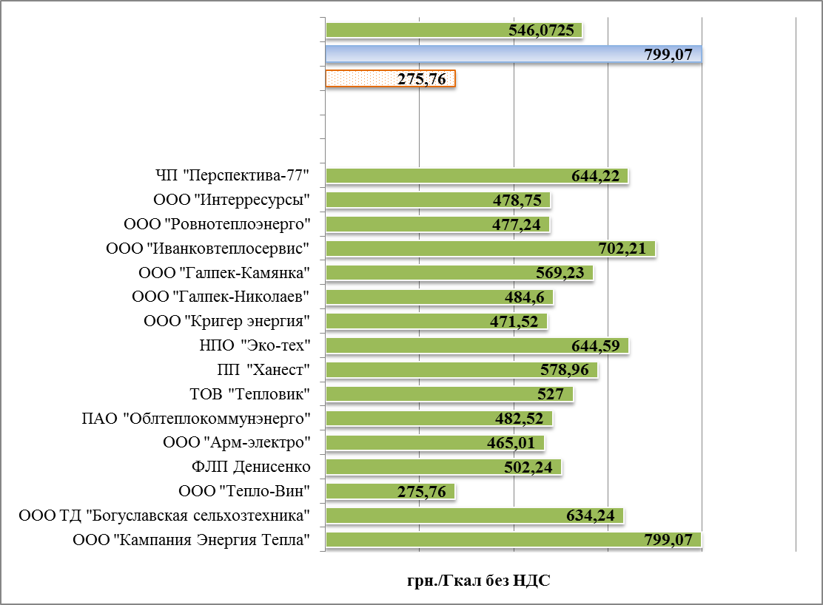
Рис. 9. Тарифы на тепловую энергию, произведенную из ВИЭ (данные НКРЭ).

После второго повышения тарифов в ЖКХ на тепловую энергию для населения еще на 40% с 01.07.2015 тариф поднимется до 321,3×1,4=449,8 грн./Гкал без НДС. Соответственно тепло из биомассы потребует меньшей перераспределенной субсидии: 546,1 – 449,8 = 96,3 грн./Гкал без НДС.
После третьего повышения тарифов в ЖКХ на тепловую энергию для населения еще на 20% с 01.07.2016 тариф поднимется до 449,8×1,2=539,7 грн./Гкал без НДС. Соответственно тепло из биомассы практически не потребует перераспределенной субсидии: 546,1 – 539,7 = 6,4 грн./Гкал без НДС. Таким образом, можно прогнозировать, что механизм перераспределения субсидии выродится с 1.07.2016 при запланированных темпах повышения тарифов на тепловую энергию. До этого предложенный механизм компенсации критически важен для обеспечения рентабельности производства тепловой энергии из биомассы в ЖКХ.

Предложения БАУ по преодолению барьеров для развития биоэнергетики в Украине
Биоэнергетическая ассоциация Украины разработала комплекс мер, направленных на преодоление существующих барьеров и активное вовлечение биомассы в энергетический баланс страны. Перечень этих мер представлен ниже.
1. Внести следующие изменения в законодательство по «зеленому» тарифу (т.е. принять поправки к Закону Украины «Про электроэнергетику» [15]):
1.1. Скорректировать термин «биомасса» в соответствии с Европейской Директивой 2009/28/ЕС:
«Биомасса – неископаемое биологически возобновляемое вещество органического происхождения, способное к биологическому разложению, в виде продуктов, отходов и остатков лесного и сельского хозяйства (растениеводства и животноводства), отходов рыбного хозяйства и технологически связанных с ними отраслей промышленности, а также составляющей промышленных или бытовых отходов».
1.2. Отменить требования к местной составляющей объектов электроэнергетики, работающих на биомассе и биогазе.
Аргументы:
- Это оборудование не выпускается в Украине. Даже планов по освоению его выпуска никем не заявлено.
- Противоречит принципу недискриминации Всемирной торговой организации. ВТО сделала аналогичный вывод относительно программы по «зеленому» тарифу Онтарио (Канада).
- Противоречит правилам конкуренции, установленным Европейским Союзом и Энергетическим сообществом. Неоднократные заявления про это Комиссара ЕС по торговле г. Де Гухта и директора секретариата Энергетического сообщества г. Ковача. Подтверждение в заключении Главного научно-экспертного управления Верховной Рады Украины к Законопроекту № 2946.
- Противоречит курсу Правительства Украины на дерегуляцию экономики.
- Требование 30% все равно не будет стимулировать выпуск местного оборудования: необходимые 30% будут обеспечивать за счет строительных работ (фиксированная доля – 40% для объектов на биомассе і 30% – для объектов на биогазе).
- Высокий риск монополизации рынка оборудования 1-2 производителями.
- В секторе солнечной и ветровой энергетики сохранение нормы местной составляющей отстаивают местные производители соответствующего оборудования. В биоэнергетике таковых нет.
1.3. Поднять с 01.01.2015 коэффициент «зеленого» тарифа для объектов электроэнергетики, работающих на биомассе и биогазе:
до 2,7 – для объектов на биомассе,
до 3,0 – для объектов на биогазе сельскохозяйственного происхождения,
до 2,7 – для объектов на биогазе других видов (полигоны ТБО, системы очистки сточных вод, отходы пищевой и других промышленностей).
Аргументы:
- Сектор биоэнергетики практически не развивается в Украине в сравнении с другими ВИЭ. Установленные электрические мощности на конец 2013 г.: солнечные – около 750 МВт, ветровые – около 370 МВт, малая гидроэнергетика – около 75 МВт, биоэнергетика – около 15 МВт. Это результат недостаточно высокого для развития биоэнергетики «зеленого» тарифа.
- Из всех объектов ВИЭ только объекты биоэнергетики преимущественно работают в режиме когенерации с производством электрической и тепловой энергии и могут замещать при этом природный газ. Для ТЭЦ на биомассе и биогазе реально достичь замещения потребления природного газа до 2,5 млрд м³/год. Это особенно актуально при сегодняшней цене газа и политических обстоятельствах. Только в этом секторе ВИЭ мы можем замещать природный газ. Поэтому сектор нуждается в незамедлительном стимулировании.
- Электрогенерация на биомассе и биогазе стабильная и не требует компенсирующих мощностей в энергосистеме.
- Даже с повышенным коэффициентом «зеленый» тариф на электроэнергию из биомассы и биогаза в Украине будет находиться на среднем уровне аналогичных показателей европейских стран:

№ | Страна | ЗТ на электроэнергию  из биомассы (max), евроцентов/кВт∙ч
1 | Италия | 28
2 | Германия | 22,67
3 | Чехия | 19
4 | Испания | 17,16
5 | Австрия | 14,98
 | Украина (2,7) | 14,54
6 | Болгария | 13,04
7 | Украина (2,3) | 12,39
8 | Франция | 11,9

№ | Страна | ЗТ на электроэнергию  из биогаза (max), евроцентов/кВт∙ч
1 | Германия | 28,67
2 | Италия | 28
3 | Болгария | 22,14
4 | Австрия | 18,5
5 | Чехия | 17
 | Украина (3,0) | 16,16
 | Украина (2,7) | 14,54
6 | Испания | 14,11
7 | Украина (2,3) | 12,39
8 | Великобритания | 10,36

2. Усовершенствовать механизм тарифообразования, который должен предусматривать уменьшение объема компенсации разницы в тарифах на тепловую энергию, произведенную из природного газа, в пользу увеличения такой компенсации на стоимость тепловой энергии, произведенной из альтернативных видов топлива.
3. На государственном уровне установить адекватные цели по развитию биоэнергетики:
Показатели | 2011  (факт) | Прогноз
Показатели | 2011  (факт) | 2015 | 2020 | 2025 | 2030
Доля БМ в валовом конечном энергопотреблении | 1,78% | 2,2% | 4,3% | 7,2% | 10%
Доля БМ в производстве тепловой энергии | 6% | 8% | 14% | 22% | 32%
Доля БМ в производстве электроэнергии | 0,01% | 0,2% | 1% | 2,2% | 4%
Замещение природного газа, млрд. м³/год | 1,67 | 1,85 | 3,5 | 5,5 | 7,5

4. Упростить процедуру землеотвода под объекты биоэнергетики.
5. Упростить процедуру комплексной экспертизы проектов по строительству котельных и ТЭЦ на биомассе, биогазовых установок и других биоэнергетических объектов.
6. Упростить процедуру получения налоговых льгот для ввоза в Украину энергоэффективного оборудования (постановление КМУ № 444 от 14.05.2008).
7. Утвердить новую редакцию ДСТУ-Н для предотвращения отнесения объектов биоэнергетики, работающих на биотопливе и пеллетах, к 5-й категории сложности.
8. Ввести механизм покрытия за счет бюджета Украины процентных ставок коммерческих банков для кредитов, предоставленных для закупки энергосберегающего оборудования, в том числе биоэнергетического теплогенерирующего оборудования, использующего биотоплива, в том числе топливные пеллеты, щепу. Предусмотреть соответствующее финансирование из Госбюджета Украины в 2015-2017 гг.
9. Ввести запрет на проектирование и строительство новых, а также реконструкцию существующих котельных в бюджетной сфере и ЖКХ для работы на природном газе в случае наличия в регионе достаточного количества биотоплив и других альтернативных местных видов топлива.
10. Внести изменения в законодательные и нормативно-правовые акты, гарантирующие, что при переводе котельных, которые обеспечивают отопление и горячее водоснабжение объектов бюджетной сферы, с природного газа на биотоплива в местных бюджетах будут сохранены в течение 5 лет статьи на обеспечение этих расходов на уровне, существовавшем до замещения газа биотопливами.
11. Внести изменения в нормативно-правовые акты, которые обеспечат при расчете себестоимости и тарифа на тепловую энергию из биотоплив учет всех необходимых составляющих, в частности:
- применение механизма ускоренной амортизации оборудования;
- учет расходов на покрытие банковского процента на обслуживание кредита в коммерческом банке;
- уровень рентабельности без целевой надбавки на уровне не менее 20%;
- применение целевой надбавки, учитывающей, в том числе, расходы, необходимые для реконструкции и ремонта тепловых сетей.
12. Обеспечить популяризацию успешного опыта субъектов хозяйствования из регионов Украины по стимулированию производства и потребления биотоплив, включая топливные пеллеты, древесную щепу путем:
- проведения информационных кампаний через средства массовой информации о преимуществах внедрения энергоэффективных технологий и приоритетности возобновляемой энергетики, в первую очередь биоэнергетики, которая замещает импортный газ;
- проведения семинаров и тренингов для представителей областных госадминистраций, заинтересованных органов исполнительной власти, бизнес-структур по вопросам внедрения механизмов стимулирования производства и потребления биотоплив, включая топливные пеллеты, древесную щепу.
13. Стимулировать выращивание энергетических культур в Украине, в том числе через механизмы субсидирования предприятий, занимающихся их выращиванием, на 1 га, а также через возмещение процентных ставок при получении кредитов. Предусмотреть соответствующее финансирование из Госбюджета Украины в 2015-2017 гг.
14. Упростить процедуру передачи в концессию частному инвестору котельных коммунальной формы собственности, в том числе через механизмы государственно частного партнерства.
15. Доработать и утвердить проект «Национального плана действий по возобновляемой энергетике» в части повышения объемов использования биотоплив, в том числе пеллет, древесной щепы и биогаза для производства тепловой и электрической энергии.
16. Доработать и внести в КМУ проект Порядка привлечения кредитов под государственные гарантии в 2014-2017 гг. с целью реализации проектов социально-экономического развития в ЖКХ Украины, стимулирующих сокращение потребления газа, определив в нем приоритетными проекты по генерации тепловой и электрической энергии из биомассы и биогаза.
17. Рекомендовать Совету Министров АР Крым, местным администрациям предоставлять статус первоочередных и приоритетных инвестиционным проектам по производству теплоты и электроэнергии из альтернативных видов топлива, в том числе из пеллет, древесной щепы.

Выводы
Возобновляемая энергетика – сектор энергетики, динамично развивающийся в мире. На сегодня доля ВИЭ в общей поставке первичной энергии в мире составляет около 13%, в том числе биомассы – 10%, что соответствует более 1300 млн. т н.э./год.
Европейский Союз успешно движется к достижению цели 2020 года по возобновляемой энергетике – 20% энергии из ВИЭ в валовом конечном энергопотреблении. За последние 10 лет этот показатель вырос с 8% до 14%. Вклад биомассы в валовое конечное энергопотребление ЕС уже превысил 8%, а к 2020 году должен вырасти до 14%. Наибольшие успехи достигнуты в секторе тепловой энергии – биомасса обеспечивает почти 16% общего объема генерации, что соответствует третьему место после природного газа и угля. Вклад биомассы в секторе электроэнергии ЕС более скромный – 4% общего объема генерации и 19% от всех ВИЭ.
Украина имеет большой потенциал биомассы, доступной для производства энергии, что является хорошей предпосылкой для динамичного развития сектора биоэнергетики. Экономически целесообразный энергетический потенциал биомассы в стране составляет порядка 20-25 млн. т у.т./год. Основными составляющими потенциала являются отходы сельскохозяйственного производства (солома, стебли кукурузы, стебли подсолнечника и т.п.) – более 11 млн. т у.т./год (по данным 2013 г.) и энергетические культуры – около 9 млн. т у.т./год
Для Украины биоэнергетика является одним из стратегических направлений развития сектора возобновляемых источников энергии, учитывая высокую зависимость страны от импортных энергоносителей, в первую очередь, природного газа, и большой потенциал биомассы, доступной для производства энергии. К сожалению, темпы развития биоэнергетики в Украине до сих пор существенно отстают от европейских. На сегодняшний день доля биомассы в общей поставке первичной энергии в стране составляет лишь 1,2%, а в валовом конечном энергопотреблении – 1,78%.
Динамика развития сектора ВИЭ во многом определяется наличием механизмов его стимулирования. На сегодня одним из немногих действенных инструментов поддержки возобновляемой энергетики в стране является «зеленый» тариф на электроэнергию, произведенную из ВИЭ, в том числе из биомассы. Согласно данным НКРЭ, на 1 мая 2014 года в секторе биоэнергетики «зеленый» тариф получили 5 компаний, производящих электроэнергию из биомассы и 5 объектов, работающих на биогазе. Для всех производителей величина «зеленого» тарифа составляет 12,39 евроцентов/кВт∙час, что эквивалентно 194,85 коп./кВт∙час без НДС на 01.05.2014.
Основными направлениями реализации энергетического потенциала биомассы и биогаза в Украине являются производство тепловой и электрической энергии. Соответствующие концепции развития энергогенерации на биомассе до 2020 г. и 2030 г. были разработаны Биоэнергетической ассоциацией Украины. До 2020 года биомасса может заместить около 3,5 млрд. м³/год природного газа для производства тепловой энергии, а до 2030 года – 7,5 млрд. м³/год. В секторе электроэнергии мощность объектов на биомассе может составить более 530 МВт_{э} до 2020 года и более 2100 МВт_{э} до 2030 года. Согласно концепции БАУ, доля биомассы в общем производстве тепловой энергии составит 14% в 2020 г. и 32% в 2030 г., а в производстве электроэнергии – 1% и 4%, соответственно. При этом вклад биомассы в валовое конечное энергопотребление страны может достичь 4,3% в 2020 г. и 10% в 2030 г.
В Украине существует ряд барьеров для успешного развития сектора биоэнергетики. К ним можно отнести несовершенство существующего законодательства по «зеленому» тарифу, недостаточное внимание действующей Энергетической стратегии к возможностям сектора, недостаток действенных механизмов стимулирования возобновляемой энергетики и другие. Биоэнергетическая ассоциация Украины разработала комплекс мер, направленных на преодоление этих барьеров и активное вовлечение биомассы в энергетический баланс страны. Считаем, что реализация этих мер внесет существенный вклад в укрепление энергетической независимости Украины.

ЛИТЕРАТУРА
1. Key World Energy Statistics. Publication of the International Energy Agency, 2013
http://www.iea.org/publications/freepublications/publication/KeyWorld2013.pdf
2. Renewable energy in the EU28. Eurostat news release 37/2014 – 10 March 2014
http://europa.eu/rapid/press-release_STAT-14-37_en.htm
3. European Bioenergy Outlook. AEBIOM, 2013
http://www.aebiom.org/blog/aebiom-statistical-report-2013/
4. Solid Biomass Barometer. EurObserv’ER, December 2013.
http://www.energies-renouvelables.org/observ-er/stat_baro/observ/baro219_en.pdf
5. Solid Biomass Barometer. EurObserv’ER, December 2012.
http://www.eurobserv-er.org/pdf/baro212biomass.pdf
6. EU Energy in Figures. Publication of European Commission, 2013
http://ec.europa.eu/energy/publications/doc/2013_pocketbook.pdf
7. Renewable Energy Road Map. Renewable energies in the 21st century: building a more sustainable future. COM (2006) 848 final, Brussels, 10.01.2007.
http://eur-lex.europa.eu/LexUriServ/LexUriServ.do?uri=COM:2006:0848:FIN:EN:PDF
8. Энергетический баланс Украины за 2012 год. Экспресс-выпуск Государственной службы статистики Украины № 08/4-16/240 от 20.12.2013.
9. Гелетуха Г.Г., Железная Т.А. Перспективы использования отходов сельского хозяйства для производства энергии в Украине. Аналитическая записка БАУ № 7, 2014
http://www.uabio.org/img/files/docs/Position-paper-uabio-7-ru.pdf
10. Гелетуха Г.Г., Железная Т.А., Олейник Е.Н. Перспективы производства тепловой энергии из биомассы в Украине // Промышленная теплотехника. – 2013, Т. 35, № 5. – С. 48-57.
11. Гелетуха Г.Г., Железная Т.А., Олейник Е.Н., Гелетуха А.И. Перспективы производства электрической энергии из биомассы в Украине // Промышленная теплотехника. – 2013, Т. 35, № 6. – С. 67-75.
12. Энергетическая стратегия Украины на период до 2030 года. Утверждена распоряжением КМУ № 1071 от 24.07.2013.
http://mpe.kmu.gov.ua/fuel/control/uk/doccatalog/list?currDir=50358
13. Гелетуха Г.Г., Железная Т.А. Барьеры для развития биоэнергетики в Украине. Часть 1 // Промышленная теплотехника. – 2013, Т. 35, № 4. – С. 63-71.
14. Гелетуха Г.Г., Железная Т.А. Барьеры для развития биоэнергетики в Украине. Часть 2 // Промышленная теплотехника. – 2013, Т. 35, № 5. – С. 43-47.
15. Закон Украины «Про электроэнергетику» (№ 575/97-ВР от 16.10.1997, с изменениями).
http://zakon2.rada.gov.ua/laws/show/575/97-%D0%B2%D1%80
16. Постановление НКРЭ «Об установлении «зеленых» тарифов на электрическую энергию» (№ 567 от 30.04.2014) http://www.nerc.gov.ua/?id=10756
17. Национальный план действий по возобновляемой энергетике на период до 2020 года (проект) http://saee.gov.ua/documents/NpdVE.pdf
18. Статистические данные Европейской Комиссии в секторе энергетики
http://epp.eurostat.ec.europa.eu/portal/page/portal/energy/other_documents
19. Annual Statistical Report on the contribution of biomass to the energy system in the EU27, AEBIOM, 2011.
http://ru.scribd.com/doc/73012151/2011-AEBIOM-Annual-Statistical-Report
20. Георгий Гелетуха, Петр Кучерук, Юрий Матвеев, Дмитрий Науменко, Андрей Станев, Леся Матиюк. Развитие биогазовых технологий в Украине и Германии: нормативно-правовое поле, состояние и перспективы. Киев-Гюльцов 2013.
http://www.uabio.org/img/files/news/pdf/Razvitie_biogazovyh_technologiy_1.pdf
21. Гелетуха Г.Г., Кучерук П.П., Матвеев Ю.Б. Перспективы производства и использования биогаза в Украине. Аналитическая записка БАУ № 4, 2013
http://www.uabio.org/img/files/docs/position-paper-uabio-4-ru.pdf
22. Гелетуха Г.Г., Железная Т.А., Дроздова О.И. Энергетический и экологический анализ технологий производства энергии из биомассы. Аналитическая записка БАУ № 8, 2014
http://www.uabio.org/img/files/docs/position-paper-uabio-8-ru.pdf
23. Статистический ежегодник Украины за 2012 год. Публикация Государственной службы статистики Украины, 2013.

Условные обозначения
АПК – агропромышленный комплекс;
АХ – агрохолдинг;
АПХ – агропромышленный холдинг;
БГ – биогаз;
БГУ – биогазовая установка;
БМ – биомасса;
ВИЭ – возобновляемые источники энергии;
ВТО – Всемирная торговая организация;
ДВС – двигатель внутреннего сгорания;
ЖКХ – жилищно-коммунальное хозяйство;
ЗТ – «зеленый» тариф;
КГУ – когенерационная установка;
КРС – крупный рогатый скот;
НКРКУ – Национальная комиссия, осуществляющая государственное регулирование в сфере коммунальных услуг;
НКРЭ – Национальная комиссия, осуществляющая государственное регулирование в сфере энергетики;
СВ – сухое вещество;
ТЭЦ – теплоэлектроцентраль;
ТЭС – тепловая электростанция;
ТБО – твердые бытовые отходы;
н.д. – нет данных;
н.э. – нефтяной эквивалент;
с/х – сельское хозяйство;
э/э – электроэнергия.

Предыдущие публикации БАУ
http://www.uabio.org/ru/activity/uabio-analytics
1. Аналитическая записка БАУ № 1 (2012) «Место биоэнергетики в проекте обновленной Энергетической стратегии Украины до 2030 года».
2. Аналитическая записка БАУ № 2 (2013) «Анализ Закона Украины «О внесении изменений в Закон Украины «Об электроэнергетике» №5485-VI от 20.11.2012».
3. Аналитическая записка БАУ № 3 (2013) «Барьеры для развития биоэнергетики в Украине».
4. Аналитическая записка БАУ № 4 (2013) «Перспективы производства и использования биогаза в Украине».
5. Аналитическая записка БАУ № 5 (2013) «Перспективы производства электроэнергии из биомассы в Украине».
6 Аналитическая записка БАУ № 6 (2013) «Перспективы производства тепловой энергии из биомассы в Украине».
7. Аналитическая записка БАУ № 7 (2014). «Перспективы использования отходов сельского хозяйства для производства энергии в Украине».
8. Аналитическая записка БАУ № 8 (2014). «Энергетический и экологический анализ технологий производства энергии из биомассы».

Общественный союз «Биоэнергетическая ассоциация Украины» (БАУ) был основан с целью создания общей платформы для сотрудничества на рынке биоэнергетики Украины, обеспечения наиболее благоприятных условий ведения бизнеса, ускоренного и устойчивого развития биоэнергетики. Общее учредительное собрание БАУ было проведено 25 сентября 2012 в г. Киев. Ассоциация официально зарегистрирована 8 апреля 2013 года. Членами БАУ стали более 10 ведущих компаний и более 20 признанных экспертов, работающих в области биоэнергетики.
www.uabio.org
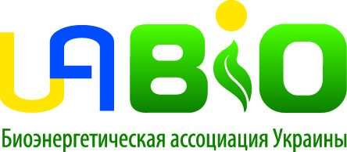

Цифра по Украине – оценка авторов Аналитической записки.
Пересчет авторов Аналитической записки по данным [8].
Более детально этот вопрос освещен в Аналитической записке БАУ № 8 [22].
Национальная комиссия, осуществляющая государственное регулирование в сфере коммунальных услуг http://www.nkp.gov.ua/
Национальная комиссия, осуществляющая государственное регулирование в сфере энергетики http://www.nerc.gov.ua/
Проект Закона о внесении изменений в некоторые законы Украины относительно стимулирования производства электроэнергии из альтернативных источников энергии (№ 2946 от 26.04.2013) http://w1.c1.rada.gov.ua/pls/zweb2/webproc4_1?id=&pf3511=46816

